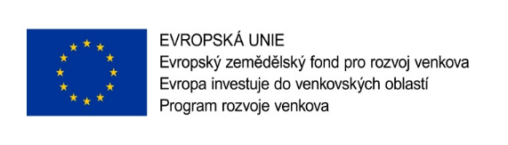

Cenový marketing

Žadatel: Mateřská škola Bruntál, Komenského 7
Název projektu: Vždycky je co zlepšovat
Reg. číslo žádosti: 22/007/19210/780/074/002851
IČ: 52352776

 | Oslovený dodavatel/název | IČ dodavatele | Datum nabídky | Nabídková cena v Kč  (bez DPH) | Nabídková cena v Kč  (s DPH)
1. | UnisJakos, Vodní 110,  686 01 Uherské Hradiště | 46974822 | 8.2.2023 | 348 180,- | 421 298,-
2. | Pavel Jindra-technika pro gastronomii,  Hrubínova 556,  572 01 Polička | 16211910 | 8.2.2023 | 339 530,- | 430 370,-
3. | Gastro Mach s.r.o.  Za Pojezdem 449/9  790 01 Jeseník | 27812261 | 8.2.2023 | 302480,- | 369 630,80

Na základě provedeného cenového marketingu bude objednávka provedena u dodavatele
Gastro Mach s.r.o.za cenu 369 630,80 Kč s DPH

V Bruntále 13.2.2023

Podpis příjemce dotace: ………………………………………………………….

